JĘZYK POLSKI, KLASA VII A, 25.05 – 29.05.2020r.
25.05.2020r.
Temat: Co zdarzyło się Bajdale, gdy chciał przespać upał w upale?.
- Przeczytaj balladę B. Leśmiana,, Dusiołek”.
- Przepisz do zeszytu lub wydrukuj i wklej podaną notatkę.
DUSIOŁEK – dusi(ć) + ołek ( ten, który dusi).
BAJDAŁA – bajda + ła ( ten, który opowiada bajdy, bajki, zmyślone opowieści).
BAJDAŁA – wędrowiec, prosty chłop, który wędruje po świecie ze szkapą i wołem, zachowuje się prostacko: pluje, mlaska językiem.
DUSIOŁEK – zmora senna, brzydki, odrażający, podobny do żaby, ma tyłek jak kwoka.
ZAPAMIĘTAJ !!!
Utwór jako gatunek literacki jest balladą.
BALLADA – wierszowany utwór epicko – liryczny, o niezwykłej, często fantastycznej tematyce zaczerpniętej ze świata legend i ludowych opowieści.
Epicko – liryczny, ponieważ łączy w sobie elementy epiki ( obecność narratora) i liryki ( rymy, środki stylistyczne).
- Odpowiedz w zeszycie na poniższe pytania:
- Kto występuje w tekście?
- Kto towarzyszy Bajdale podczas wędrówki?
- Co postanowił zrobić bohater?
- Kto pojawił się we śnie Bajdały?
- Co zrobił Dusiołek?
- Do kogo i o co miał pretensję Bajdała?
- Przepisz do zeszytu !!
Symboliczny charakter elementów świata przedstawionego:
Bajdała – każdy człowiek;
Dusiołek – symbol zła;
Wędrówka Bajdały – życie ludzkie;
Walka Bajdały z Dusiołkiem – walka człowieka ze złem, przeciwnościami losu;
27.05.2020r.

Temat: Nocna przygoda Harry’ego i spółki.

- Przeczytaj fragment powieści, str. 162.
- Zapoznaj się z definicją: FANTASY, str. 163.
- Zapisz w zeszycie wyjaśnienie pojęć: FIKCJA LITERACKA, REALISTYCZNA, FANTASTYCZNA, str. 165.
- Przypomnij sobie informacje z poprzednich lekcji o epice i rodzajach narracji. Zapisz dla utrwalenia w zeszycie notatkę:
RODZAJE NARRACJI:
- PIERWSZOOSOBOWA – narrator jest jednym z bohaterów albo obserwatorem zdarzeń, wypowiada się w 1 osobie, jest subiektywny.
- TRZECIOOSOBOWA – narrator wypowiada się w 3 osobie, nie bierze udziału w opisywanych zdarzeniach, tylko o nich opowiada, wie wszystko ( jest wszechwiedzący).
- Wykonaj w zeszycie zadania: 1, 2, 6, str. 166.
- Uzupełnij zeszyt ćwiczeń, str. 85, ćw. 11- 15.

28.05.2020r.

Temat: Jaką funkcję w wypowiedzeniu pełni imiesłowowy równoważnik zdania?

- Koniecznie obejrzyj zamieszczony na poniższej stronie filmik:
https://www.youtube.com/watch?v=ppK6NYeNHHU
- Zapoznaj się z informacjami, str. 167, przeczytaj 2x.
- Wykonaj zadania: 1, 2, str. 168.
- Uzupełnij zeszyt ćwiczeń, str. 85, ćw. 16- 19.

29.05.2020r.

Temat: Imiesłowowy zawrót głowy – utrwalenie wiadomości.

- Przypomnij sobie wiadomości o imiesłowach z załączonej karty pracy, podręcznika, notatek.
- Przepisz lub wydrukuj i wklej podaną kartę. Wykonaj zamieszczone tam ćwiczenia: 1, 2, 3, 4, 5.

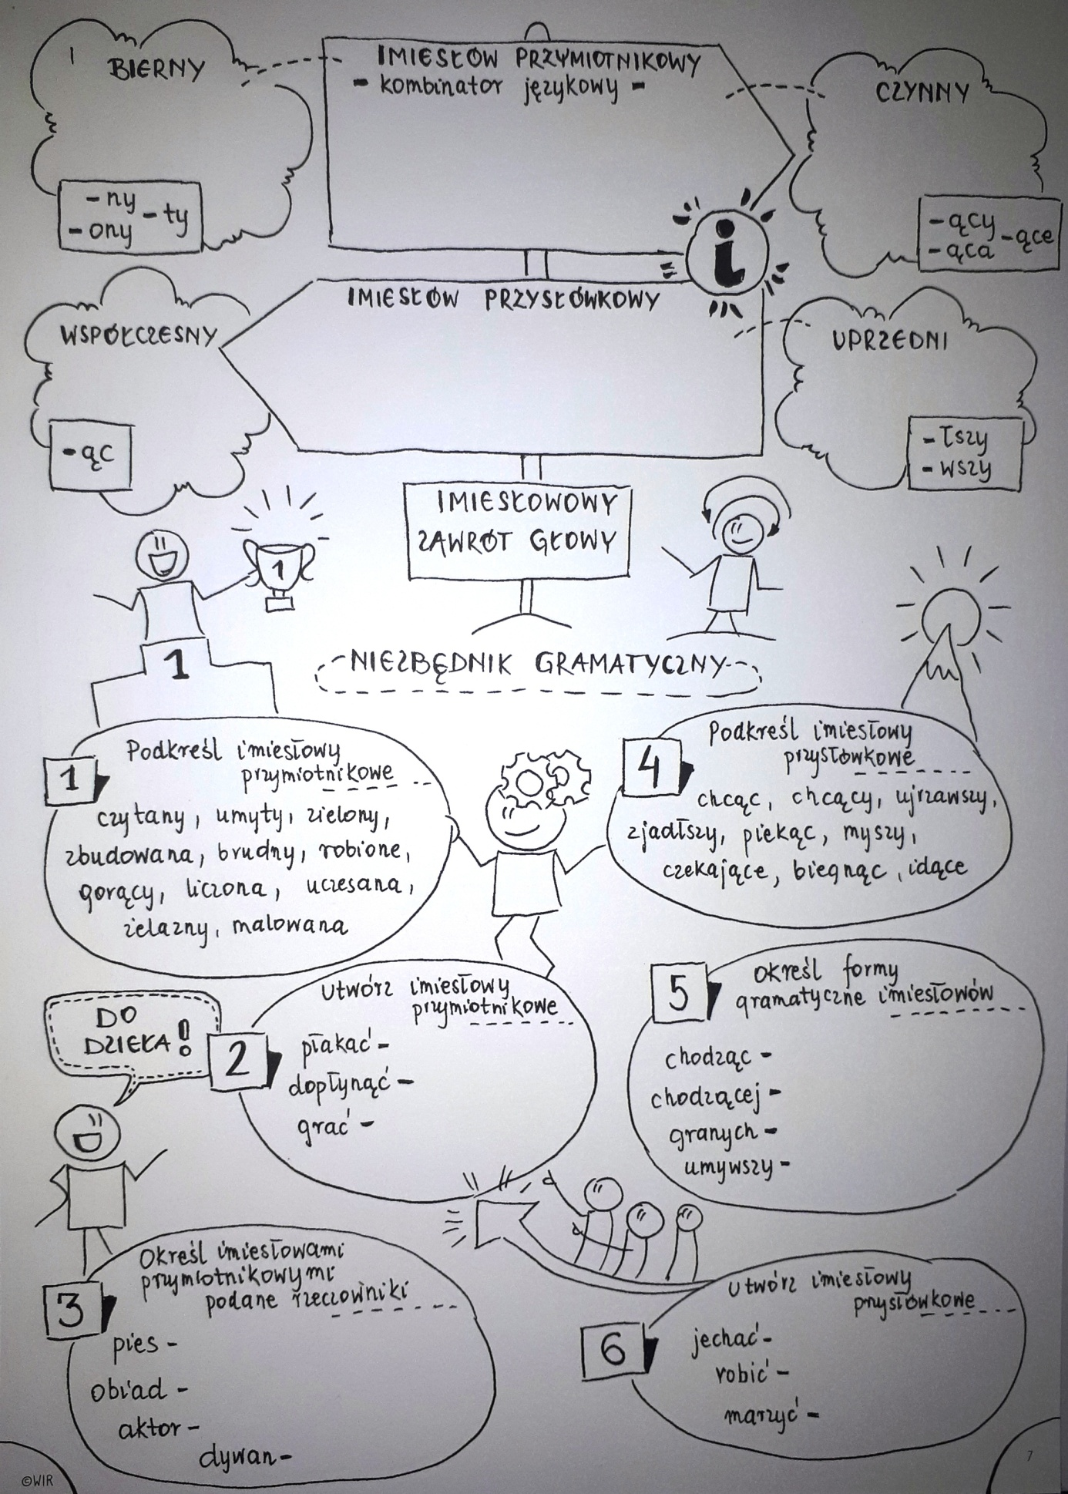

3.Podane zdania przekształć tak, aby wystąpiły w nich imiesłowy. Zapisz w zeszycie.
* Mam rower, który otrzymałem od dziadka.
* To ludzie, którzy znają język chiński.
* Marzył o wyprawie, która trwałaby rok.
4.Utwórz formy imiesłowów przymiotnikowych: Jeśli się nie da utworzyć postaw kreskę.
* biegać – ……………., umyć - …………………., dojeżdżać - …………………………
* szyć - ………………., płynąć - ………………., tworzyć - …………………………….
4.Utwórz formy imiesłowów przysłówkowych.
* czekać - …………………………., chcieć - …………………………, myśleć - …………………..
* lecieć - …………………………., zjechać - ………………………., opisać - ………………………..
UWAGA !! jeśli nie miałeś większych problemów z tymi ćwiczeniami , możesz sobie pogratulować .

